Справка по работе с системой

Введение

Назначение
Программное обеспечение «Учебно-методический комплекс» (далее — «УМК») предназначено для составления, оформления и проверки на корректность заполнения учебно-методической документации преподавателями и методистами АКТ (ф) СПбГУТ.

Основные функции
«УМК» обеспечивает выполнение следующих функций:
- импорт данных по специальности из файлов ФГОС с расширением *.docx;
- модификацию данных файлов ФГОС:
- изменение списка ОК и ПК;
- изменение списка МДК в ПМ;
- изменение списка требований к дисциплине (знать, уметь, практический опыт);
- сохранение данных файлов ФГОС в формате *.xml;
- открытие файлов с расширением *.xml, содержащих данные по специальности из файлов ФГОС;
- заполнение исходных данных для РП:
- список разделов, тем, занятий;
- список литературы и оборудования, необходимого для проведения занятий;
- сопоставление ПК и требований для ПМ;
- сохранение исходных данных для РП в формате *.xml.
- слияние нескольких файлов с исходными данными для РП в один файл;
- генерацию на основе внесенных данных учебно-методической документации:
- РП УД;
- РП ПМ;
- КИМ УД;
- КОС ПМ;
- КОС МДК;
- сборник ЛР;
- сборник ПР;
- сборник тестов;
- КТП.

Программное обеспечение
«УМК» может использоваться со следующим программным обеспечением:
- операционная система Microsoft Windows XP и выше;
- .Net Framework 4.0 и выше;
- Microsoft Office Word 2007 и выше (необходим для импорта файлов ФГОС и экспорта учебно-методической докумнтации в формате .docx).

Описание интерфейса

Главное окно
Главное окно приложения «УМК» (Рисунок 1) включает в себя меню, позволяющее перейти к различным модулям приложения, описанным далее.

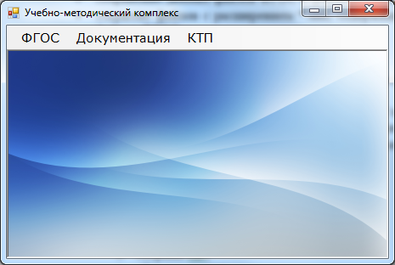

Рисунок 1. Главное окно приложения «УМК»

Главное меню
Главное меню расположено в верхней части главного окна приложения «УМК» и содержит следующие пункты:

- ФГОС
  - Открыть ФГОС — открывает диалоговое окно выбора файла, содержащего данные ФГОС в формате *.xml, и отображает их в окне «ФГОС»;
  - Импорт данных — открывает диалоговое окно выбора файла, содержащего данные ФГОС в формате *.docx, и отображает их в окне «ФГОС»;
  - Сохранить ФГОС — сохраняет данные ФГОС в файле формата *.xml;

- Документация
  - Заполнить РП — открывает окно «Заполнение РП», позволяющее внести исходные данные, необходимые для формирования учебно-методической документации по учебной дисциплине или ПМ;
  - Сохранить РП — сохраняет данные, внесенные в окне «Заполнение РП», в файле формата *.xml;
  - Экспорт документации — открытие окна «Экспорт документации»;
  - Настройки — открывает диалоговое окно «Настройки», позволяющее задать параметры автосохранения данных РП.

- КТП — открывает окно для формирования КТП на основе данных РП (в разработке).

Окна приложения

ФГОС
Окно ФГОС отображается при выборе в меню пункта ФГОС → Открыть ФГОС или ФГОС → Импорт данных. В этом окне считанные данные ФГОС представляются при помощи дерева выбора (элемента отображения данных как древовидной структуры).
В левом нижнем углу окна отображается полоса загрузки, которая иллюстрирует процесс импорта данных из файла ФГОС.
При нажатии на пункт «Компетенции» в правой части экрана открывается список ОК и ПК, который может быть изменен пользователем (рисунок 2).

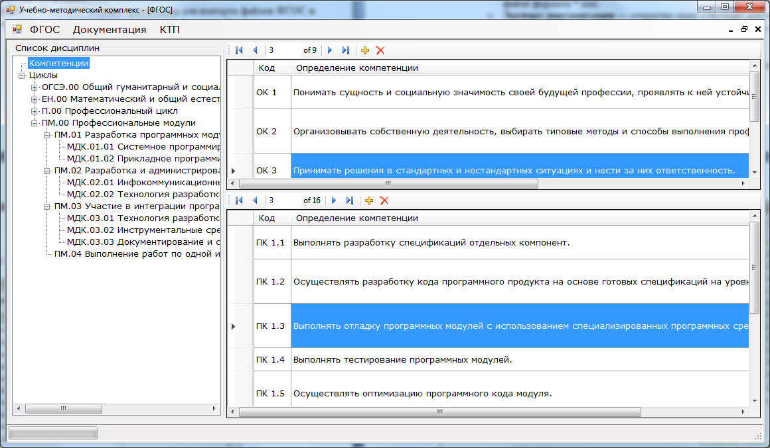

Рисунок 2. «УМК». Внешний вид окна ФГОС с выбранным пунктом «Компетенции»

Подпунктами пункта «Циклы» являются названия учебных циклов (они не могут быть изменены). В правой части экрана открывается список дисциплин или ПМ выбранного цикла, которые могут быть отредактированы пользователем. Если выбран цикл «ПМ.00», то в нижней правой части окна будет отображен список МДК, который может быть изменен пользователем (рисунок 3). В случае, если пользователь изменил список дисциплин, ПМ или МДК, требуется нажать правой кнопкой мыши по дереву выбора и выбрать в контекстном меню пункт «Обновить».
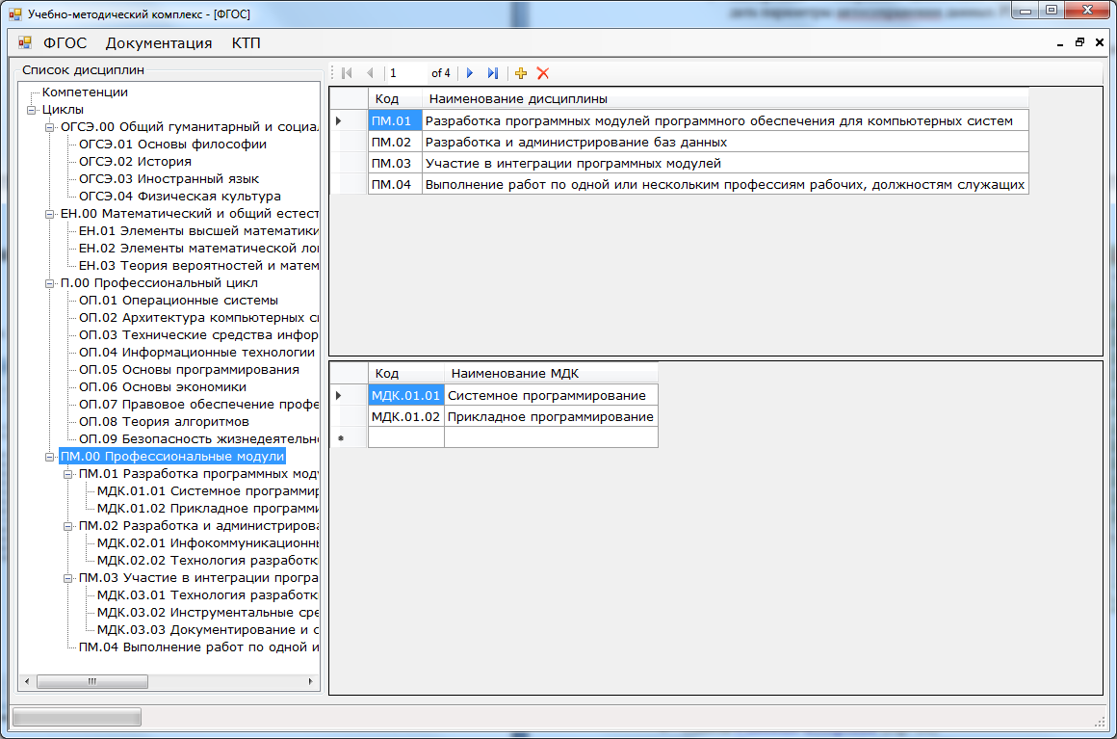

Рисунок 3. «УМК». Внешний вид окна ФГОС с выбранным пунктом «ПМ.00»

Подпунктами каждого из циклов являются названия дисциплин или ПМ. В правой части экрана открывается список ОК, ПК и требований (знать, уметь и практический опыт) выбранной дисциплины, который может быть изменен пользователем (рисунок 4).

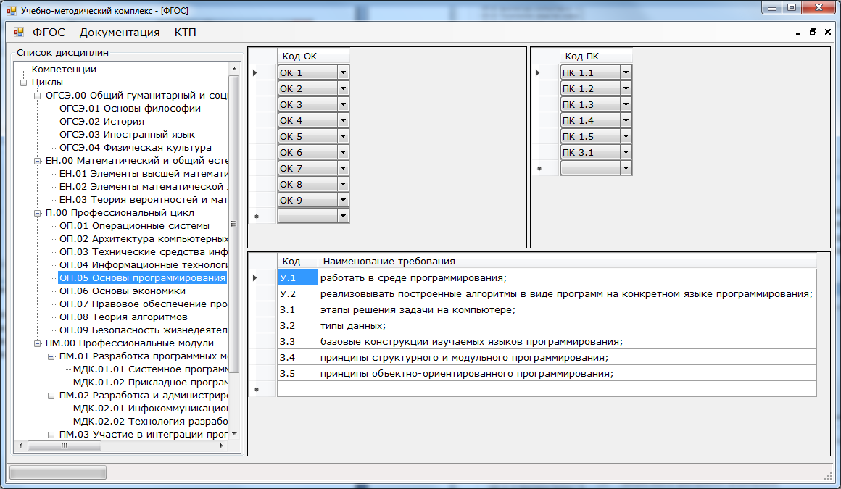

Рисунок 4. «УМК». Внешний вид окна ФГОС с выбранной дисциплиной «ОП.05»

Заполнение РП
Окно Заполнение РП (рисунок 5) отображается при выборе в меню пункта Документация → Заполнить РП.

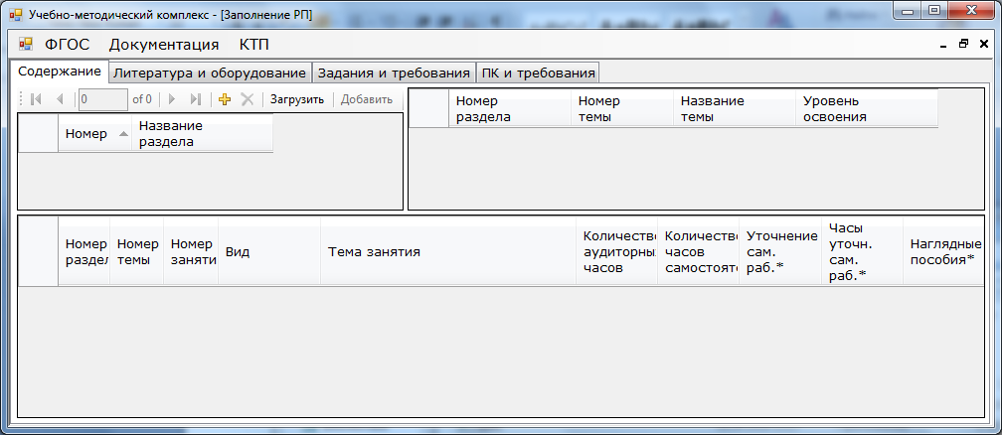

Рисунок 5. «УМК». Внешний вид окна Заполнение РП

Окно Заполнение РП содержит следующие вкладки:
- вкладка Содержание — представляет собой интерфейс для указания информации по разделам, темам и содержанию учебных занятий (рисунок 6);
- вкладка Литература и оборудование — представляет собой интерфейс для указания списка литературы и списка оборудования, необходимых для проведения занятий и освоения дисциплин и ПМ (рисунок 7);
- вкладка Задания и требования — представляет собой интерфейс для указания, какая литература должна быть изучена и какие знания и умения освоены в процессе изучения темы занятия (рисунки 8-9);
- вкладка ПК и требования — представляет собой интерфейс для сопоставления ПК и требований по выбранному ПМ (рисунок 10).

Содержание
Вкладка Содержание (рисунок 6) окна Заполнение РП позволяет заполнить список разделов, тем и названий занятий.
Слева в верхней части экрана отображается список разделов. Если он пустой, то новый раздел можеть быть добавлен при нажатии на кнопку +, в этот же момент будет предложено указать имя создаваемого файла.
Справа в верхней части экрана отображается список тем. При добавлении новой темы она автоматически приписывается к текущему разделу. Если у темы изменить номер раздела на корректный, тема будет перенесена в указанный раздел.
В нижней части экрана отображается список тем занятий. Столбцы, помеченные звездочкой, являются необязательными для заполнения.

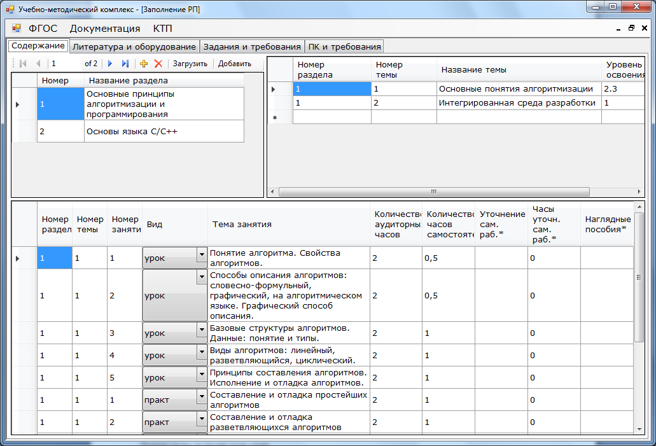

Рисунок 6. «УМК». Внешний вид окна Заполнение РП, вкладка «Содержание»

Литература и оборудование
Вкладка Литература и оборудование (рисунок 7) окна Заполнение РП позволяет внести данные о списках литературы (в верхней части экрана) и оборудования (в нижней части экрана).
Список литературы выводится в отсортированном по обязательности и названию виде и может быть перенумерован при нажатии соответствующей кнопки.
Если в столбце «Дополнительная» поставлена галочка, то литература будет внесена в список дополнительной литературы при формировании РП, иначе – в список обязательной.

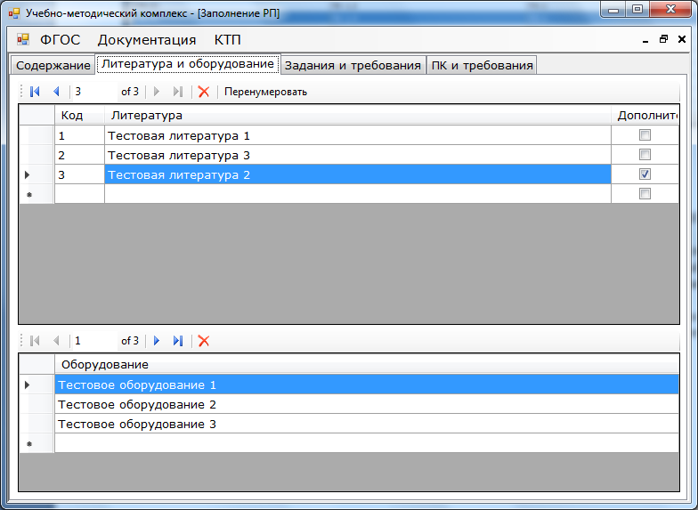

Рисунок 7. «УМК». Внешний вид окна Заполнение РП, вкладка «Литература и оборудование»

Задания и требования
Вкладка Задания и требования окна Заполнение РП в верхней части окна содержит список занятий, который может быть отфильтрован по разделу и теме. Также можно реализовать отображение занятий, являющихся лабораторными и практическими. В нижней части окна содержится две вкладки:
- вкладка Задание — позволяет указать, какая литература и что именно в ней требуется изучить по теме занятия (рисунок 8);
- вкладка Требование — позволяет указать, какие знания и умения должны быть освоены в ходе (рисунок 9). Список требований может быть заполнен вручную или при помощи файла ФГОС, загруженного в правой нижней части окна.

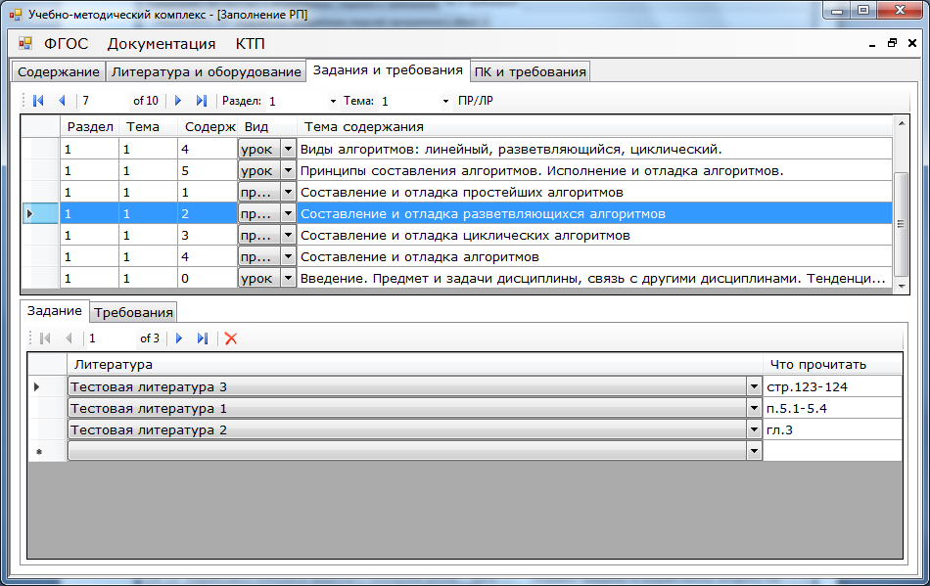

Рисунок 8. «УМК». Внешний вид окна Заполнение РП, вкладка «Задания и требования»

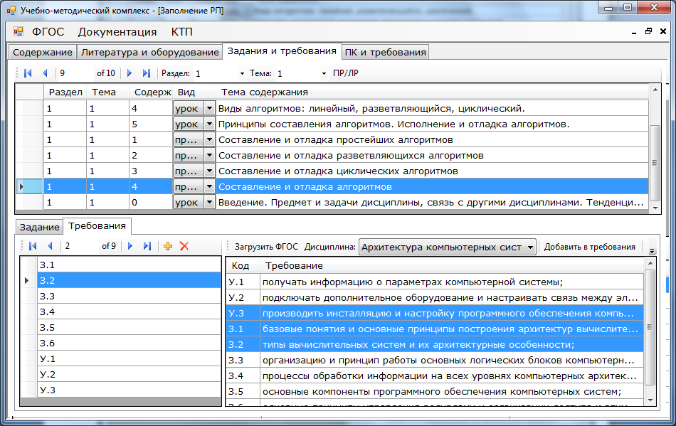

Рисунок 9. «УМК». Внешний вид окна Заполнение РП, вкладка «Задания и требования»

ПК и требования
Вкладка ПК и требования (рисунок 10) окна Заполнение РП позволяет загрузить данные ФГОС, выбрать ПМ, отобразить ПК и требования выбранного ПМ и сопоставить их между собой.
Кнопка Загрузить ФГОС предназначена для загрузки файла ФГОС по специальности. После его загрузки выпадающий список справа от кнопки заполняется списком ПМ согласно ФГОС выбранной специальности, а таблицы с ПК и требованиями отображают соответствующие данные согласно выбранному ПМ.
В нижней части экрана могут быть добавлены, удалены и отсортированы ПК и требования по специальности. Для добавления нужно выбрать ПК (одно значение) и требования (одно и более), соответствующие выбранной ПК, и нажать кнопку Добавить.
Если файл ФГОС не был загружен, то доступно только удаление строк (одной и более) при нажатии на кнопку Удалить.

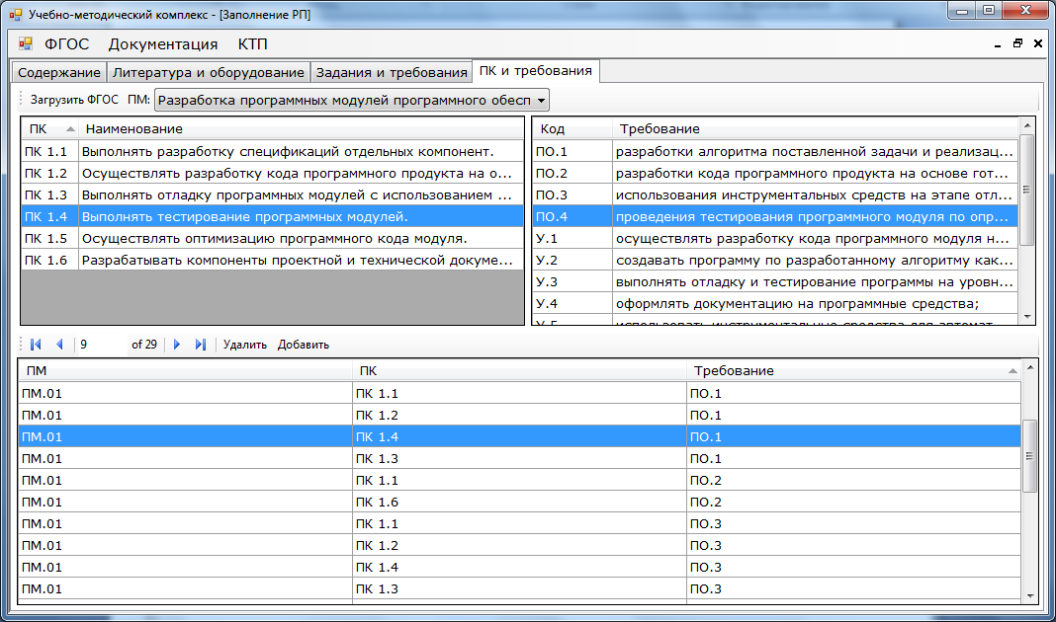

Рисунок 10. «УМК». Внешний вид окна Заполнение РП, вкладка «ПК и требования»

Экспорт документации
Окно Экспорт документации (рисунок 11) отображается при выборе в меню пункта Документация → Экспорт документации.

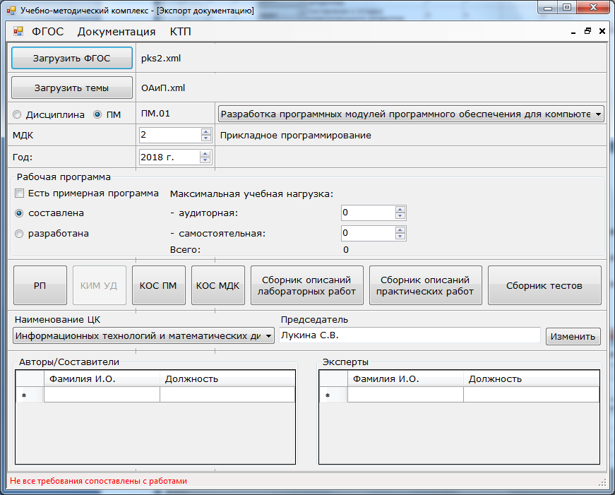

Рисунок 11. «УМК». Внешний вид окна Экспорт документации

Настройки
Диалоговое окно Настройки (рисунок 12) отображается при выборе в меню пункта Документация → Настройки. Окно предназначено для указания периодичности автосохранения файла со списком тем занятий, формируемом в окне Заполнение РП.

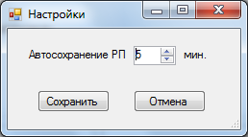

Рисунок 12. «УМК». Внешний вид окна Настройки

